Задание по бухгалтерии составила Е.Д. Перхункова

Создание новой информационной базы из шаблона.
Запускаем программу Пуск→Программы→1С: Предприятие 8.3 и выбираем пункт 1С: Предприятие или Конфигуратор.
Нажимаем кнопку "Добавить", далее переключателем выбираем "Создание новой информационной базы". На следующем этапе выбираем базу из шаблона, то - есть для ведения учета будет использована готовая настройка (конфигурация). Выбираем ее. Далее указываем наименование базы «Бухгалтерия предприятия ЕД …. ». После процедуры добавления в списке окна запуска появится новая строка. При первой установке конфигурации программа установит ее в стандартный каталог. Нажимаем «Далее» в диалоговом окне «Добавление информационной базы или группы» оставляем настройки по умолчанию

Работа в режиме «Конфигуратор».
Запускаем созданную базу в режиме "Конфигуратор". В этом режиме мы запускаем только один раз для настройки пользователей, в дальнейшем будем запускать программу в режиме 1С: Предприятие.
Назначение конфигуратора.
Задание: Создать себя пользователем с, полными правами, с полным интерфейсом, язык выбрать «Русский».

Меню Администрирование → Пользователи. Открывается диалоговое окно «Список пользователей». Для создания нового пользователя нажимаем кнопку "Добавить". На закладке «Основные» введите себя в качестве пользователя системы. На закладке "Прочие": включите роль "Полные права", это значит все права. Установите основной интерфейс - "Полный" и рабочий язык "Русский". По желанию, можно установить пароль. Закройте конфигуратор, сохраните изменения и запустите "1С:Предпритятие 8.3" в режиме Предприятия.
Для создания копии Меню Администрирование → Выгрузить информационную базу

Работа в режиме «Предприятие».
Назначение режима «Предприятие».
Задание: Посмотрите информацию о программе.
Выберем пункт меню Справка → о программе.

Ввод основных сведений об организациях и настройках учета.
Бухгалтерия 8.3" подразумевает раздельное ведение учета по каждой из организаций, входящих в состав предприятия, в единой информационной базе. Все ключевые сведения, как о предприятии, так и об организациях, содержатся в справочниках, сгруппированных в пункте меню "Предприятие", либо в регистрах сведений.
Определенные настройки программа производит автоматически при первом запуске, какие-то настройки необходимо осуществить пользователю самостоятельно.
Перед началом ведения учета необходимо заполнить соответствующие сведения об организации предприятия в справочнике "Организации" (пункт меню «Справочники и настройки учета" → Организации"),
В качестве организации программа "1С: Бухгалтерия 8.3" позволяет указать не только юридическое лицо, но и физическое лицо, в этом случае несколько изменяется состав реквизитов экранной формы справочника "Организации".
Префикс кода нужен для того, чтобы обеспечивалась сквозная организация нумерации для каждой организации. Данный префикс будет подставляться в номера всех документов по данной организации. Следует учитывать, что префиксы "действуют" только в рамках программы. При печати, префиксы не выводятся.
Первый символ префикса не должен быть цифрой.
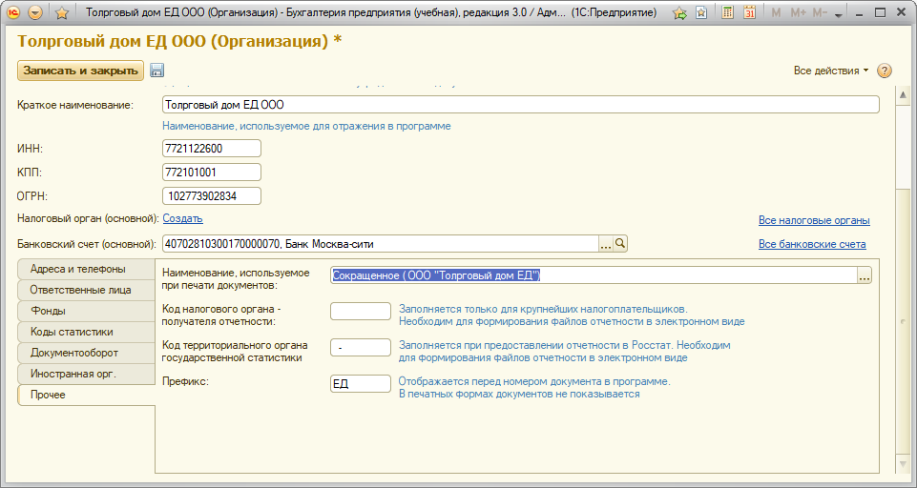
Основной банковский счет, банк и корреспондентский счет заполняются по кнопке выбора.
Схема нумерации лицевого счета:
1-5 позиции - счета по учету средств клиентов и банков, 6-8 код валюты, 9 защитный ключ, 10-13 номер филиала, 14-20 порядковый номер лицевого счета.
Последние три знака номера корреспондирующего счета, открытого в учреждениях банка России (18 19 20 разряды) содержат трехзначный условный номер участника расчетов, соответствующий 7, 8, 9, разрядам БИК
40702 — «Коммерческие организации»

Задание: Ввести сведения о предприятии «ООО Торговый дом….». из таблицы 1.

Выберем пункт меню «Справочники и настройки учета" → Организации"),

Таблица 1. Реквизиты ООО «Торговый дом….»
№ п/п | Реквизиты | Содержание реквизита
1 | Наименование | ООО Торговый дом «Ваше имя»
2 | Полное наименование | Общество с ограниченной ответственностью «Торговый дом ……..»
3 | ИНН | 7721122600
4 | КПП | 772101001
5 | Префикс | ТД
6 | Банковский счет организации заполняется, используя меню Банк→Банки.  Установить переключатель использовать КПП во всех платежных поручениях. Выберем пункт меню «Предприятие →Организации» | Наименование счета - «расчетный счет «Основной»; номер лицевого счета 40702810300170000070; банк "Москва -Сити" г. Москва»; корр. счет 30101810100000000124, БИК 044540124, вид счета «расчетный»; дата открытия счета 01.09.2017 г.;

7 | Контактная информация:  Юридический и фактический адрес. Регион ввести после загрузки классификатора регионов. | Организация ООО "Торговый Дом…."  Юридический адрес: 127560, Москва ул. Полярная д.12.оф. 5. Фактический адрес: 127560, Москва ул. Полярная д.12
8 | Фонды:  Регистрационный номер ПФР | 075-030-022 52 Главное управление УПФ №4
8 | ОГРН | 1027739028349 дата гос. регистрации 01.09.2017
8 | ИФНС | ИФНС №21 по г. Москве
8 | ОКАТО | 45286585000
8 | ОКПО | 451388300
8 | ОКОПФ | 65 Общество с ограниченной ответственностью
8 | ОКФС | 16 частная собственность
8 | ОКВЭД | 18.22 - Производство верхней одежды
8 | Регистрационный номер ФСС | 7710002856

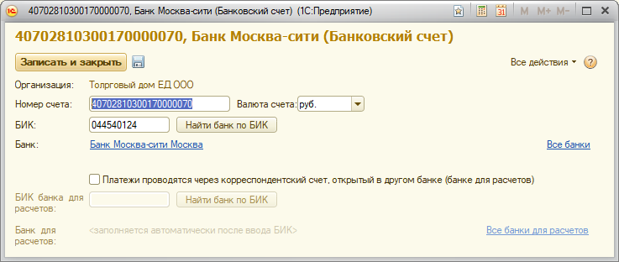

Установить Торговый дом …. Основной организацией. «Использовать как основную» Важно, когда в предприятии много организаций.
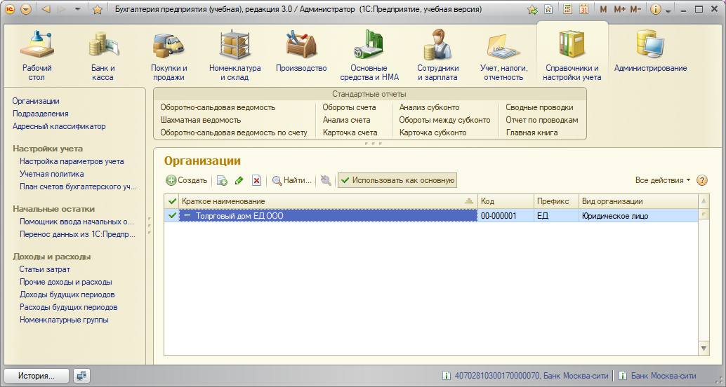

Задание: Выполнить настройку программы
Выберем пункт меню «Сервис →Настройка программы».
На закладке Заголовок главного окна введите имя Вашей информационной базы « ООО Торговый дом…..», он отобразится на строке заголовка программы.

Задание: Ввести сведения о подразделениях
Выберем пункт меню «Справочники и настройки учета" → «Подразделения организаций».
Используя кнопку «Добавить» введите подразделения: Дирекция, Бухгалтерия, Швейный цех. Подразделения должны быть на одном уровне.
Выполните сортировку по коду и наименованию.

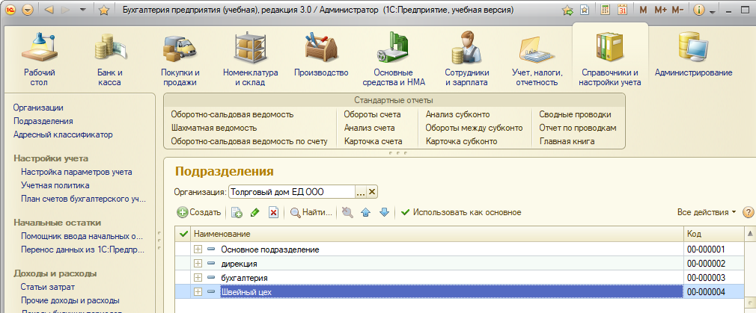

Задание: Ввести сведения об ответственных лицах организации.
Выберем пункт меню «Справочники и настройки учета" →Организация → Ответственные лица организаций».
Обращайте внимание на дату регистрации, включая часы и минуты, чтобы увидеть расшифровку подписи на документах. При смене ответственных лиц с новой даты в документах с новой даты будет расшифровка подписи нового ответственного лица.

:Руководитель | Васильев Сергей Петрович, должность- директор
Главный бухгалтер | Вавилова Анна Ивановна, должность - бухгалтер
Кассир | Кассирова Ирина Петровна, должность –кассир
Задание: Ознакомиться с планом счетов и добавить новый субсчет к счету 10 космические материалы.

Выберем пункт меню «Предприятие → Настройка параметров учета»
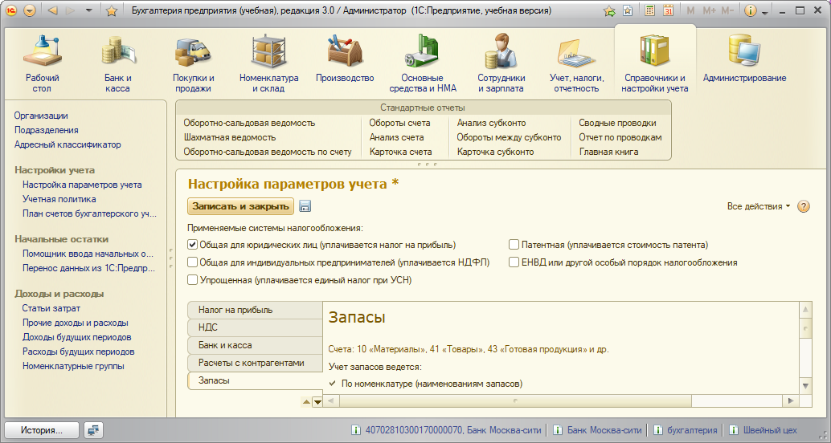
.
Заполните закладки сведениями из таблицы 2

Таблица 2. Реквизиты Настройка параметров учета ООО «Торговый дом……»

Виды деятельности | Ставим флажки –производство продукции и розничная торговля
Системы налогообложения | Ставим переключатель- все системы налогообложения
Запасы | Ставим переключатель: «Ведется по количеству и по сумме»
Товары в рознице | Ставим флажки По номенклатуре (обороты), По ставкам НДС:
Производство
Денежные средства | Ставим флажки По статьям движения денежных средств
Расчеты с контрагентами | Оставляем по умолчанию
Расчеты с персоналом | Оставляем по умолчанию
Налог на прибыль | Оставляем по умолчанию Дата- Начало ведения учета

Задание: Выполнить настройку учетной политики вашей организации
Выберем пункт меню «Предприятие →Учетная политика → Учетная политика организаций».

Общие сведения | Дата- ставим начало учета. Система налогообложения- переключатель -общая, флажки - производство продукции, розница
ОС и НМА | Метод начисление амортизации линейный, указать ставки налога на имущество.
Запасы | Выбытие МПЗ по средней стоимости
Производство | Устанавливаем флажок – по методу директ – костинг.
Выпуск продукции, услуг | Устанавливаем переключатель с использованием счета 40. Устанавливаем порядок подразделений для закрытия счетов. Производство (швейный цех )должен быть последним. Управляем стрелками ↑↓
НЗП | Оставляем по умолчанию.
Розница | Оставляем по умолчанию.
Налог на прибыль | Снять флажок Применяется ПБУ 18/02 Указать ставки налога на прибыль
НДС | Оставляем по умолчанию.
НДФЛ | Оставляем по умолчанию.
Страховые взносы | Оставляем по умолчанию.

Задание: Выполнить настройку учетной политики вашей организации по персоналу
Выберем пункт меню «Предприятие →Учетная политика → Учетная политика по персоналу.
Ставим флажки: Поддержка внутреннего совместительства. При начислении НДФЛ принимать исчисленный налог к учету как удержанный.
Меню «Покупка и продажа» → Контрагенты
Заполнение справочников "Контрагенты". Создание папок "Поставщики", "Покупатели", "Учредители", "Бюджет и налоги.
В процессе ведения хозяйственной деятельности организация вступает в гражданско - правовые отношения с другими организациями и физическими лицами включая индивидуальных предпринимателей. Всех их обобщает термин "Контрагенты" Для хранения информации о контрагентах предназначен справочник "Контрагенты" В форме списка этого справочника два окна как в проводнике. Справочник на этапе конфигурирования настроен на поддержку нескольких уровней иерархии, что позволяет группировать контрагентов по определенным критериям и осуществлять их быстрый поиск. В левом окне программа показывает структуру справочника на уровне групп, в правом – список контрагентов определенной группы. При начальном заполнении информационной базы рекомендуется описать структуру справочника то – есть ввести группы для каждой категории контрагентов, с которыми предприятие ведет расчеты или эти расчеты предстоят в ближайшее время Справочник "Контрагенты" находится в меню.
Задание:
В справочнике "Контрагенты" для покупателей и заказчиков открыть группу "Покупатели",
для поставщиков и подрядчиков – группу «Поставщики»
для государственных внебюджетных фондов и бюджетов различных уровней по налогам и сборам группу "Бюджет и Налоги ", для учредителей группу "Учредители", кроме того, в справочник "Учредители",
добавить две группы "Физические лица" и "Юридические лица" .
В группу "Поставщики" ввести поставщика ООО "База товаров" (ИНН 7705235507, КПП 770501001,ОКПО 451388300, фактически находится по адресу г. Москва, проспект Буденного дом 1. Для ввода данных о первом поставщике в структуре дерева делаем текущей группу "Поставщики" и в меню "Действия" через пункт "Добавить", или щелчком по клавише <Ins> или выбрав соответствующую пиктограмму командной панели открываем форму элемента справочника.
В поле "Наименование" записываем База товаров, код элементу программа присваивает автоматически. Информация о контрагенте указывается на четырех закладках "Общие", «Адреса и телефоны», "Контакты" и "Счета и договоры". Признак контрагента Юр. лицо проставляется по умолчанию, и при .необходимости можно выбрать физическое лицо, при это вид формы изменится.
В поле "Полное наименование" указывается наименование организации в соответствии с её учредительными документами Общество с ограниченной ответственностью "База товаров ". Проставить коды ИНН, КПП, ОКПО (Общероссийский классификатор предприятий и организаций), и по кнопке "Записать" заносим данные в справочник. Теперь в форме становятся доступными остальные закладки.
На закладке "Контакты" имеются два раздела " Адреса и телефоны", для заполнения соответствующего поля необходимо по нему щелкнуть дважды мышью. При этом открывается форма для ввода данных. Ввод юридического и фактического адреса также производится через специальную форму, которую можно заполнить вручную или с использованием классификаторов. Регион только через классификатор.
На закладке "Контакты» приводятся данные о контактных лицах контрагента. Для добавления записи в меню "Действия этого раздела выбрать пункт "Добавить", заполнить форму и записать данные.
На закладке "Счета и договоры" приводятся данные о банковских реквизитах контрагента и заключенных с ним договорах, если они ведутся.
В форме "Банковские счета" указываются все необходимые данные для подготовки платежных документов на перечисление денежных средств контрагенту и, если необходимо, уточняется форма представления в них даты платежного документа и сумм без копеек.
Задание: Выбрать банк и договор. На закладке Счета и договоры вводим банковский счет кнопкой «Добавить» р/с 40700181000000001291 в ЗАО КБ "Промсвязьбанк"), БИК 044541468. Корр. Счет. 30101810500000000468. Устанавливаем переключатель. Всегда указывать КПП в платежных документах. Банк можно выбрать через классификатор банков. Меню Банк→Банки.
Вводим новый договор №1 Кнопкой «Добавить». Выбираем Вид договора – с поставщиком, тип цен- основная цена покупки. Сделать этот договор основным, выбрав соответствующую пиктограмму.

В группу "Покупатели" ввести покупателя ООО " ТЦ Бетта "( ИНН 7728235403, КПП 772801001,ОКПО 451388300, зарегистрировано и фактически находится по адресу г. Москва, проспект Вернадского дом1 р/с 407001810300002584121 в ЗАО КБ "Промсвязьбанк"
Добавить договор с покупателем №6 Вид договора – с покупателем, тип цен- основная цена продажи. Сделать этот договор основным, выбрав соответствующую пиктограмму.
В папку Учредители ввести физические лица Иванов. А.Д и Петров В.Д .

События в первый месяц работы:
Принимаем сотрудников на работу. Формируем УК, делаем вклад в УК. Покупаем материалы от Базы товаров, оплачиваем, передаем их в производство, шьем 20 пальто, передаем на склад готовой продукции, продаем 20 пальто ООО «Наташа», формируем книгу покупок и книгу продаж, начисляем зарплату, НДФЛ и страховые взносы с нее. Рассчитываем прибыль от этой деятельности. Экспресс- проверка ведения учета. Регламентированная отчетность. Отчетности, баланс. Учет основных средств. Транспортные расходы.

Кадровый учет и прием на работу.
Задание: Заполнить полностью справочник физические лица для ответственных лиц
Выберем пункт меню Кадры →«Физические лица»

ФИО/ год рождения | Инвалидность | Должность | Оклад (руб) | Вычет личный | Дети(Вычет) | ИНН | Страховой № в ПФР
Васильев Сергей Петрович /1980 | нет | Директор | 70000 |  | 2 114/ 108 | 771203589274 | 123-024-772 08
Вавилова Анна Ивановна /1980 | 2 группа с 01.06. 2010 г. | Бухгалтер | 50000 | 104 | 1  114/ 108 | 771206291581 | 123-037-728 21
Кассирова Ирина Петровна /1960 | нет | Кассир | 20000 |  | нет | 771203335209 | 123-009-552 08

Крылова Ольга Сергеевна /1960 | нет | Швея | 20000 |  | нет | 771205775734
Задание: Заполнить справочник «Сотрудники» для ответственных лиц- 3 человека
Меню «Сотрудники и зарплата» → Физические лица
Меню «Сотрудники и зарплата» → Сотрудники «Добавить» и ставим переключатель –Создать нового сотрудника, выбрав его из справочника физических лиц. В справочнике сотрудники видно, что данные сотрудники не приняты на работу.
Задание: Принять на работу сотрудников: Васильева, Вавилову, Кассирову. Выберем пункт меню «Кадры→Прием на работу».
Ставим флажок Приказ на группу сотрудников, и заполняем две закладки: Работники и Начисления. Проводим документ, нажимая на пиктограмму провести, что равносильно «ОК». Откроем снова справочник Сотрудники - теперь видим дату приема на работу, должности и подразделения для данных сотрудников.
Задание: Принять на работу швею- Крылову Ольгу Сергеевну. Сначала надо создать новый вид начисления Производство. Выберем пункт меню «Зарплата →. Сведения о начислениях→Начисления организаций. Нажимаем кнопку Изменить и видим что начисление Оклад по дням заложен программистами по умолчанию с проводкой на 26 счет. Если необходимо начислять на 23,25, 20, 44, и др. необходимо создать новое начисление. Выберем пункт меню Зарплата → Сведения о начислениях → Способы отражения зарплаты в регламентированном учете». Нажимаем «Добавить » наименование Производство Счет Д 20.01 Субконто «Одежда» и «Оплата труда». Сч К 70. Добавляем новое начисление. Выберем пункт меню Зарплата → Сведения о начислениях → «Начисления организаций». Нажимаем «Добавить » и заполняем в соответствии с диалоговым окном.
Для того, чтобы принять швею Крылову используем помощник приема на работу. Данные о Крыловой попадут в справочник физические лица, и будет создан приказ о приеме на работу. Меню Сервис→Настройки пользователя. Снимем флажок: Не использовать помощника приема на работу.
Выберем пункт меню Кадры →«Сотрудники организаций».и будем заполнять диалоговое окно. Вид расчета – Необходимо выбрать Производство.
Задание: Проверить приказ на Крылову. Выберем пункт меню «Кадры→Прием на работу».

Начисление Заработной платы
Для автоматического начисления заработной платы предназначен документ «Начисление зарплаты работникам организаций».
Выберем пункт меню «Зарплата - Начисление зарплаты работникам». «Добавить» .Программа автоматически ставит последний день месяца 29 июля 2011 г. , так как считает, что сотрудник отработал полный месяц. Начислить зарплату по всем подразделениям (если мы хотим рассчитать зарплату сотрудникам сразу по всем подразделениям, в реквизите «Подразделение» ничего указывать не нужно).
Воспользуйтесь кнопкой «Заполнить – По плановым начислениям» для автоматического заполнения табличной части документа. На вопрос программы о записи документа ответим «Да».
Табличную часть можно скорректировать, например, если сотрудник в текущем месяце отработал не все дни. Самостоятельно рассчитать зарплату, используя производственный календарь. Если после заполнения документа производились какие-либо изменения, необходимо рассчитать суммы НДФЛ удержанного. Перейдем на закладку «НДФЛ» и нажмем кнопку «Рассчитать».
Проведем документ. Проанализируйте суммы НДФЛ, используя встроенный калькулятор. Посмотрите проводки, сформированные документом, нажав на пиктограмму ДККТ. Проверьте проводки у Крыловой.
Задание: Сформируйте расчетные листки за текущий месяц. Выберем пункт меню Зарплата →«Расчетные листки». Проверьте месяц начисления и нажмите кнопку «Сформировать».
Задание: Сформируйте отчет «Расчетная ведомость (произвольная форма)» за текущий месяц
Выберем пункт меню «Зарплата - Расчетная ведомость (произвольная форма)». нажмем кнопку «Сформировать».

Формирование УК и вклад в УК.
Поскольку документа по формированию УК не содержится в типовой конфигурации, формирование проводки осуществляется с помощью Меню «Учет, налоги, отчетность» →Ведение учета→ Операция (Бу и НУ) Операция, как и любой другой документ, он содержит шапку и табличную часть. В шапке документа всегда указывается номер документа и его дата. Эти реквизиты есть у любого документа, не зависимо от вида учета, или регистров. Так как операция "привязана" к конкретному регистру бухгалтерии, то в шапке операции указываются те реквизиты, которые установлены для данного регистра в качестве балансовых измерений. В данном случае, в шапке документа обязательным полем для заполнения является "Организация", поскольку это балансовое измерение регистра, необходимое для раздельного учета операций по каждой из организаций.
В шапке документа также указываются и реквизиты, которые не связаны с регистром бухгалтерии, однако используются для регистрации каких-либо дополнительных сведений, относящихся ко всему документу в целом. Таким реквизитом в операции является Сумма. Для Формирование УК и вклад в УК используем ввод проводок с помощью ручной операции. Табличная часть операции содержит только те реквизиты, которые непосредственно участвуют в формировании записи регистра бухгалтерии.
В каждой строке операции указывается счет дебета и кредита, поскольку для регистра бухгалтерии в конфигураторе установлена поддержка корреспонденции. К каждому счету можно указать то количество субконто (объектов аналитики), которое установлено для данного счета в плане счетов.
В операции, так же как и в регистре, есть дополнительные реквизиты, которые не оказывают влияние на бухгалтерские итоги, однако позволяют добавить к записи определенные характеристики, например, "Содержание записи".
Как и многие другие документы программы "1С:Бухгалтерия 8.3", документ "Операция (бухгалтерский и налоговый учет)" имеет свою печатную форму - это бухгалтерская справка.

Задание: Осуществить Формирование УК с помощью ручной операции.
Введите следующую операцию по регистрации уставного капитала организации "Торговый дом….. " от 01.09.2017.
Учредителями являются следующие контрагенты:
"Учредитель 1" – Петров В.Д. Доля в уставном капитале - 300 000,00 руб.
"Учредитель 2" - Иванов. А.Д. Доля в уставном капитале - 200 000,00 руб. Проводка регистрации уставного капитала выглядит следующим образом: Дт 75.01 Кт 80.09. При вводе информации в табличную часть, пользуйтесь клавишей «Таб». При вводе 2 учредителя воспользуйтесь кнопкой «Добавить копированием».
Сумма УК вычисляется автоматически.
Задание: Осуществить Вклад в УК с помощью ручной операции.
Иванов и Петров внесли по 200 000 рублей на Расчетный счет.
Проводка вклада в УК выглядит следующим образом: Дт 51 Кт 75.01
Содержание проводки - «Вклад в УК» При вводе информации в табличную часть, пользуйтесь клавишей «Таб». При вводе 2 учредителя воспользуйтесь кнопкой «Добавить копированием».
Задание: Сформировать карточку счета 75 и определить задолженности учредителей.
Выберем пункт меню Отчеты «Карточка счета» В диалоговом окне выберем нужный период и счет 75→ Сформировать. Для конкретного учредителя в настройках выберем Петрова и увидим задолженность 100 000 рублей.

Учет товаров
Создадим товар Пальто: Цена покупки 5000 рублей Цена продажи 10000 рублей.
НДС сверху 18%.
Меню «Номенклатура и склад» → Товары.
Меню «Номенклатура и склад» →Установка цен Номенклатуры
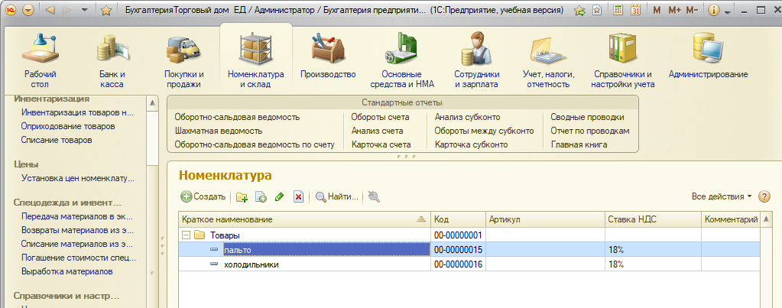

Задание: Ввести документ "Поступление товаров". Выберем пункт меню «Покупка и продажи→Поступление товаров и услуг» Добавить → «Покупка комиссия». В экранной форме сначала заполняем шапку документа, а затем табличную часть. Дату ставим 18 .09.2017, выбираем склад основной, , вид склада – Оптовый. Выбираем контрагента. База товаров. Договор должен вписаться сам. Табличную часть удобнее заполнить через «Подбор». В открывшемся диалоговом окне ставим флажки запрашивать - количество, запрашивать - цена. Вводим товары в соответствии с заданием. На закладке дополнительно вводим № и дату документа. Проводим документ и регистрируем счет фактуру поставщика. Проводим Счет - фактуру. Посмотреть проводки и печатные формы.

